Ernesto Jimenez
Technical Leader
Madrid, Comunidad de Madrid, España
Correo: ernestojimenezg@gmail.com
LinkedIn: www.linkedin.com/in/ernesto-jimenez-30130240

Resumen Profesional
Consultor Técnico con amplia experiencia en el sector de tecnologías de la información y servicios, especializado en el diseño, desarrollo e implementación de soluciones software utilizando una variedad de lenguajes de programación como C++, C#, Java, JavaScript, SQL, C y Python. Experto en el uso de sistemas de control de versiones con Git y con conocimientos sólidos en la gestión de repositorios y flujos de trabajo colaborativos en GitHub. Posee experiencia en infraestructura como código mediante Terraform, facilitando la automatización y administración eficiente de entornos cloud y on-premise. Destaca por su formación en big data e informática, y por una trayectoria demostrada en consultoría y desarrollo de sistemas complejos. Además, cuenta con experiencia avanzada en la integración de inteligencia artificial en procesos de desarrollo, aplicando técnicas de programación asistida con IA para optimizar la productividad, la calidad del código y la innovación tecnológica en proyectos de software.
Experiencia Laboral
- Softtek
Desarrollador de software senior
Mayo 2022 - Presente | Madrid, España (+3 años)
- Akka Technologies
Senior Consult Developer
Julio 2021 - Abril 2022 | Madrid, España (10 meses)
- INECO
Analista programador
Enero 2021 - Julio 2021 (7 meses)
- APARA
Ingeniero de software
Febrero 2020 - Noviembre 2020 (10 meses)
- Minsait
Senior Software Engineer
Marzo 2019 - Febrero 2020 | Madrid, España (1 año)
- TEAMNET S.L.
Full-stack Developer
Junio 2018 - Febrero 2019 | Madrid, España (9 meses)
- SOAINT
Consultor técnico
Abril 2016 - Noviembre 2017 | España (1 año 8 meses)
- ENVIRONMENTAL SOLUTIONS DE VENEZUELA, C.A. (ESVENCA)
Coordinador de Sistemas de Información
Agosto 2014 - Abril 2016 (1 año 9 meses)
Analista de sistemas
Octubre 2012 - Julio 2014 (1 año 10 meses)
- Adamantio, C.A.
Analista, Desarrollador y Consultor
Abril 2011 - Septiembre 2012 (1 año 6 meses)
- Styc, C.A.
Programador
Junio 2009 - Junio 2010 (1 año 1 mes)
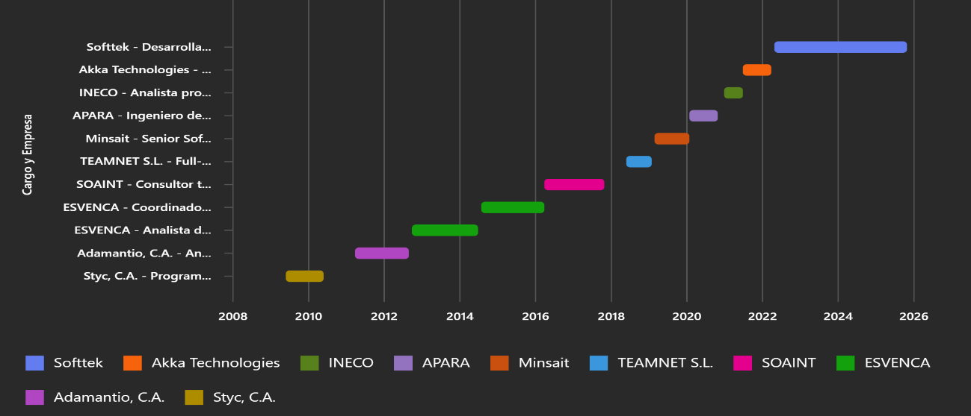

Educación
- Universidad Europea
Máster en Big Data, Informática
2016 – 2017
- Universidad de Oriente VE
Ingeniería en Sistemas
2003 – 2009

Habilidades Técnicas
A lo largo de mi trayectoria profesional he trabajado intensivamente con una amplia variedad de tecnologías y lenguajes de programación, destacando especialmente en C#, C++, JavaScript, Bash, Terraform y GitHub.
- C#: La mayor parte de mi carrera profesional ha sido diseñando, desarrollando, mantenimiento, optimización y realizar mejoras en sistemas desarrollados con esta tecnología, con mas de 10 años de experiencia.
- C++: He desarrollado aplicaciones de alto rendimiento y sistemas críticos, aprovechando la eficiencia y el control que ofrece C++. Mi experiencia incluye la implementación de algoritmos complejos, optimización de recursos y desarrollo de componentes para sistemas embebidos y aplicaciones empresariales.
- JavaScript: He trabajado en el desarrollo de aplicaciones web modernas, tanto en frontend como en backend, utilizando frameworks como React y Node.js. Mi enfoque ha estado en la creación de interfaces interactivas, integración de APIs y optimización de la experiencia de usuario.
- Bash: Poseo experiencia sólida en scripting Bash para automatización de tareas en entornos Linux, gestión de servidores, despliegue de aplicaciones y administración de sistemas. He diseñado scripts para la monitorización, backup y mantenimiento de infraestructuras.
- Terraform: He implementado soluciones de infraestructura como código (IaC) utilizando Terraform, permitiendo la automatización, provisión y gestión eficiente de recursos en entornos cloud y on-premise. He desarrollado módulos reutilizables y gestionado despliegues complejos, asegurando la escalabilidad y reproducibilidad de la infraestructura.
- Git y GitHub: Soy experto en el uso de sistemas de control de versiones con Git, gestionando ramas, fusiones y resolución de conflictos en proyectos colaborativos. Además, tengo conocimientos avanzados en la administración de repositorios en GitHub, configuración de flujos de trabajo CI/CD y manejo de issues y pull requests para asegurar la calidad y trazabilidad del código.
Además, he trabajado con otros lenguajes como .NET, C, Java, SQL, Python y YAML, y tengo experiencia en la administración y desarrollo sobre sistemas operativos Windows y Linux, lo que me permite adaptarme a diversos entornos tecnológicos y necesidades de los proyectos.

Idiomas
- Inglés: Nivel profesional
- Español: Nativo o Bilingüe

